Необходимо изменить шкалы и некоторые звуковые дорожки вариометра. Поведение самолета и фигуры внутри вариометра оставить таким как есть.

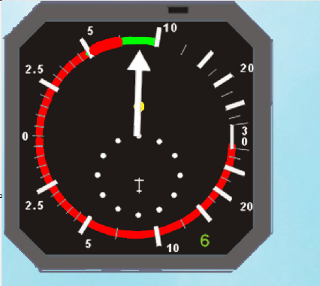

1. При звуковой дорожке Climb-climb или Climb, climb-now

Сделать интервал от 7,5 до 10. Это будет самый первый интервал.

(убрать интервал 5 – 7,5)

Также сделать с descent-descent и Descent, descent-now

Интервалы -7,5 … - 10

1. Далее от 10 до 15 поставить звуковую дорожку

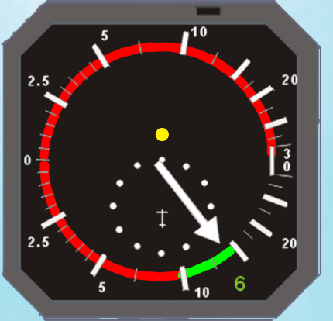-increase climb

Если от -10 … -15

-increase descent

1. 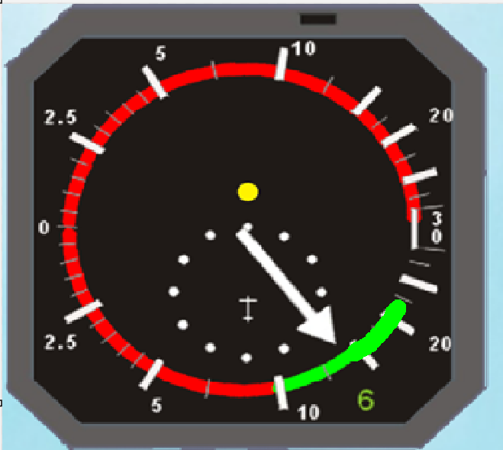Далее если необходимо еще увеличить вертикальную скорость и высоту выдается сообщение

- Maintain Vertical Speed, Maintain

А вариометр окрашивает зеленым большую дугу от 10 … 22,5

На снижении команда такая же - Maintain Vertical Speed, Maintain

Интервалы от -10 … -22,5

1. 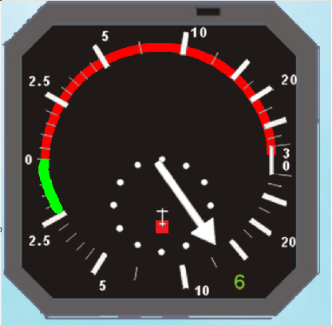После расхождения судов в команде Adjust vertical speed

Добавить зеленую полоску от

1) 0 … 2,5

2) -2,5 … 0

Стрелка дальше 22,5 не уходит до 30.